**Requerimento Nº 1827/2022**

**Súmula**: Solicita ao Prefeito Municipal a possibilidade de remodelação do atendimento no Centro de Convivência do Idoso – CCI em beneficio aos idosos, em especial, para práticas esportivas.

**REQUEIRO** à Mesa, depois de ouvido o douto plenário na forma regimental vigente, que seja oficiado ao Excelentíssimo Senhor Igor Soares Prefeito do Município de Itapevi, e aos departamentos competentes, e informe a esta Casa de Leis, sobre a possibilidade de remodelação do atendimento no Centro de Convivência do Idoso – CCI em benefício aos idosos, em especial, para práticas esportivas.

**Justificativa**

Senhor Presidente;

Senhoras Vereadoras;

Senhores Vereadores;

Este vereador foi informado via Memorando Nº 0105/2022/OUV da Ouvidoria Geral da Câmara Municipal de Itapevi, o qual segue em anexo, acerca da solicitação recebida na qual o solicitante relata que o Centro de Convivência do Idoso – CCI necessita de remodelação na forma de atendimento, a qual venha beneficiar aos idosos, em especial, para práticas esportivas. Ele afirma, conforme, carta de solicitação (anexo), que não há alimentação adequada nos eventos, profissionais habilitados para a prática de atividades físicas à pessoa idosa, doação de uniformes para competição (são emprestados) e desejam a criação de uma diretoria/departamento de Esportes da Terceira Idade.Requeiro assim, apoio dos nobres pares, para que este Requerimento seja aprovado e encaminhado ao Chefe do Executivo para as devidas providências.

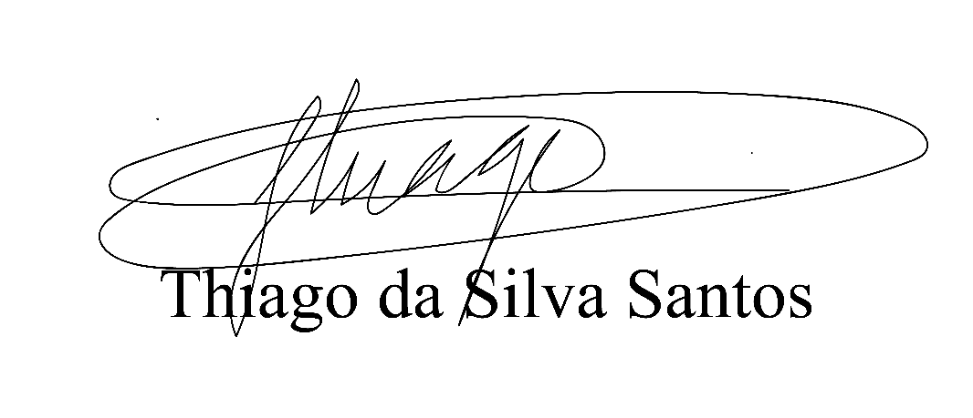 Sala das Sessões Benvindo Moreira Nery, 23 de setembro de 2022.

Vereador Thiaguinho Silva

Vice-presidente

Líder do governo